**ВНЕШНЯЯ ЭКСПЕРТИЗА КАЧЕСТВА ОБУЧЕННОСТИ**

**Всероссийские проверочные работы 2021 Математика**

1. **Английский язык 7 класс**
   1. Статистика по отметкам

|  |  |  |  |  |  |  |
| --- | --- | --- | --- | --- | --- | --- |
| **Группы участников** | **Кол-во ОО** | **Кол-во участников** | **2** | **3** | **4** | **5** |
| Вся выборка | 31269 | 1143306 | 21,33 | 44,22 | 26,51 | 7,94 |
| Московская обл. | 1218 | 64798 | 15,48 | 38,16 | 32,22 | 14,14 |
| Дубна | 13 | 470 | 10,64 | 36,81 | 31,06 | 21,49 |

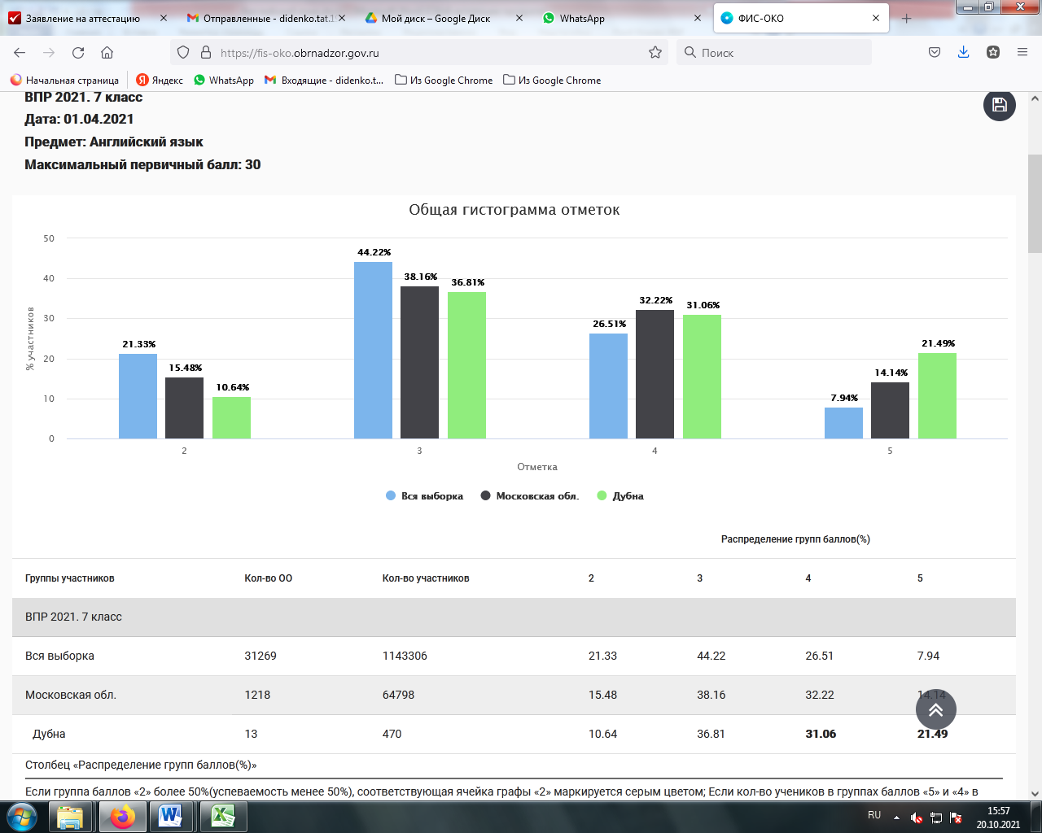

* 1. Сравнение отметок с отметками по журналу

|  |  |  |
| --- | --- | --- |
| **Группы участников** | **Кол-во участников** | **%** |
| Московская обл. |  |  |
| Понизили (Отметка < Отметка по журналу) % | 31069 | 48,03 |
| Подтвердили (Отметка = Отметке по журналу) % | 32271 | 49,89 |
| Повысили (Отметка > Отметка по журналу) % | 1343 | 2,08 |
| Всего | 64683 | 100 |
| Дубна |  |  |
| Понизили (Отметка < Отметка по журналу) % | 205 | 43,62 |
| Подтвердили (Отметка = Отметке по журналу) % | 253 | 53,83 |
| Повысили (Отметка > Отметка по журналу) % | 12 | 2,55 |
| Всего | 470 | 100 |

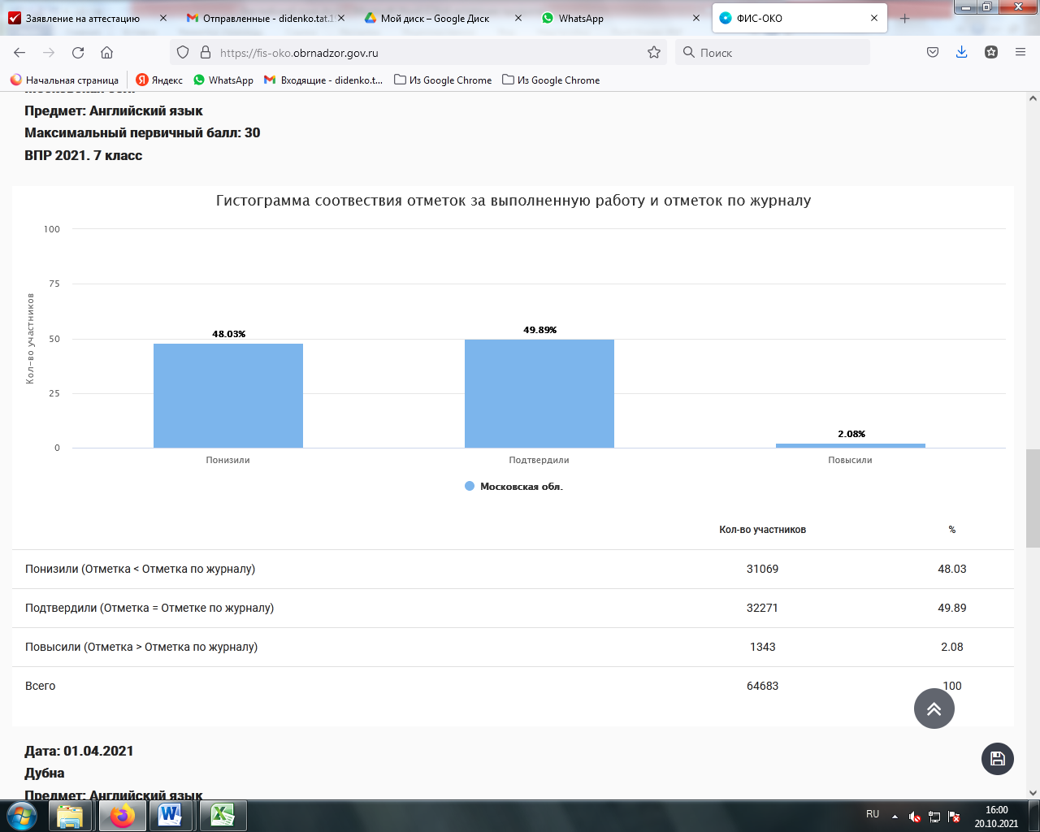

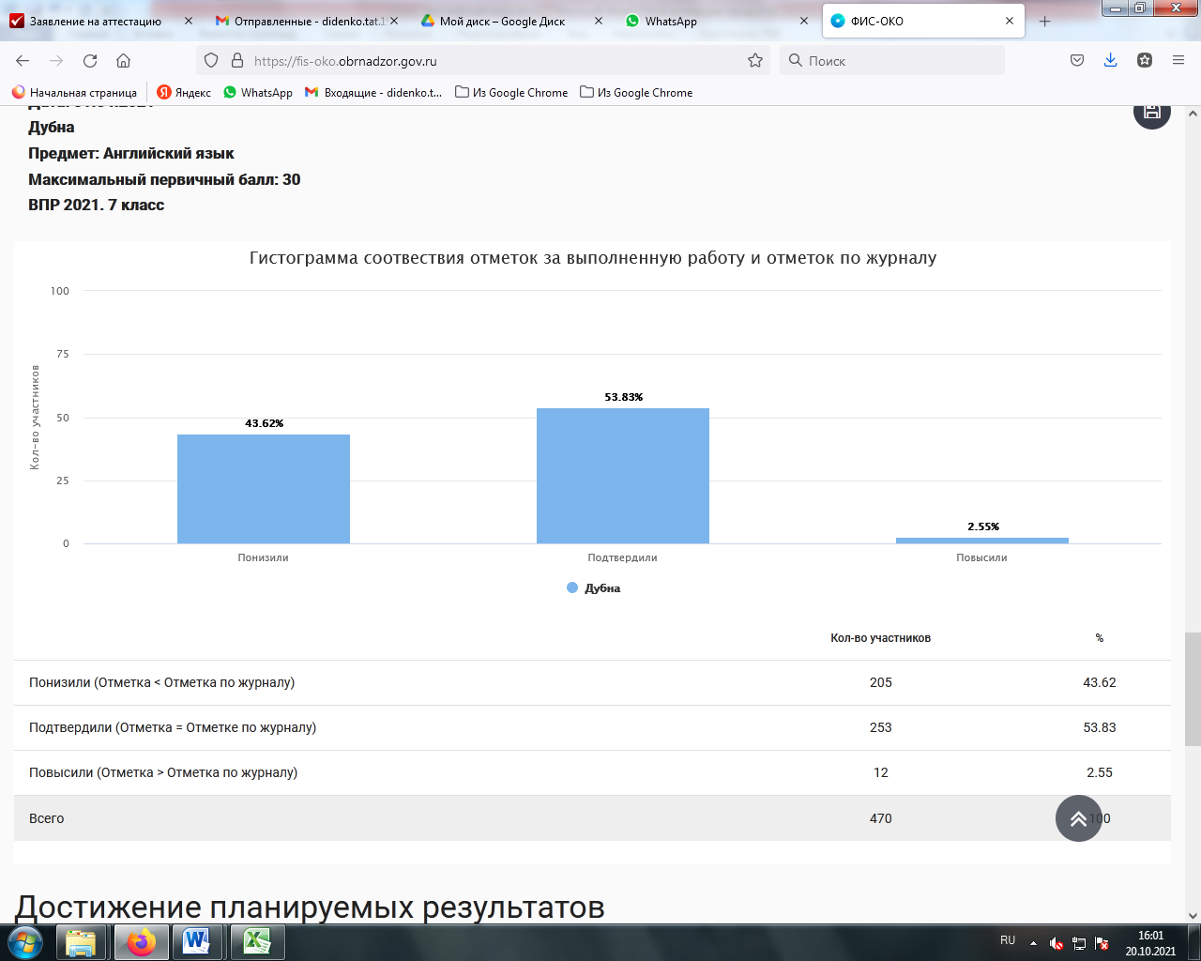

* 1. Выполнение заданий группами

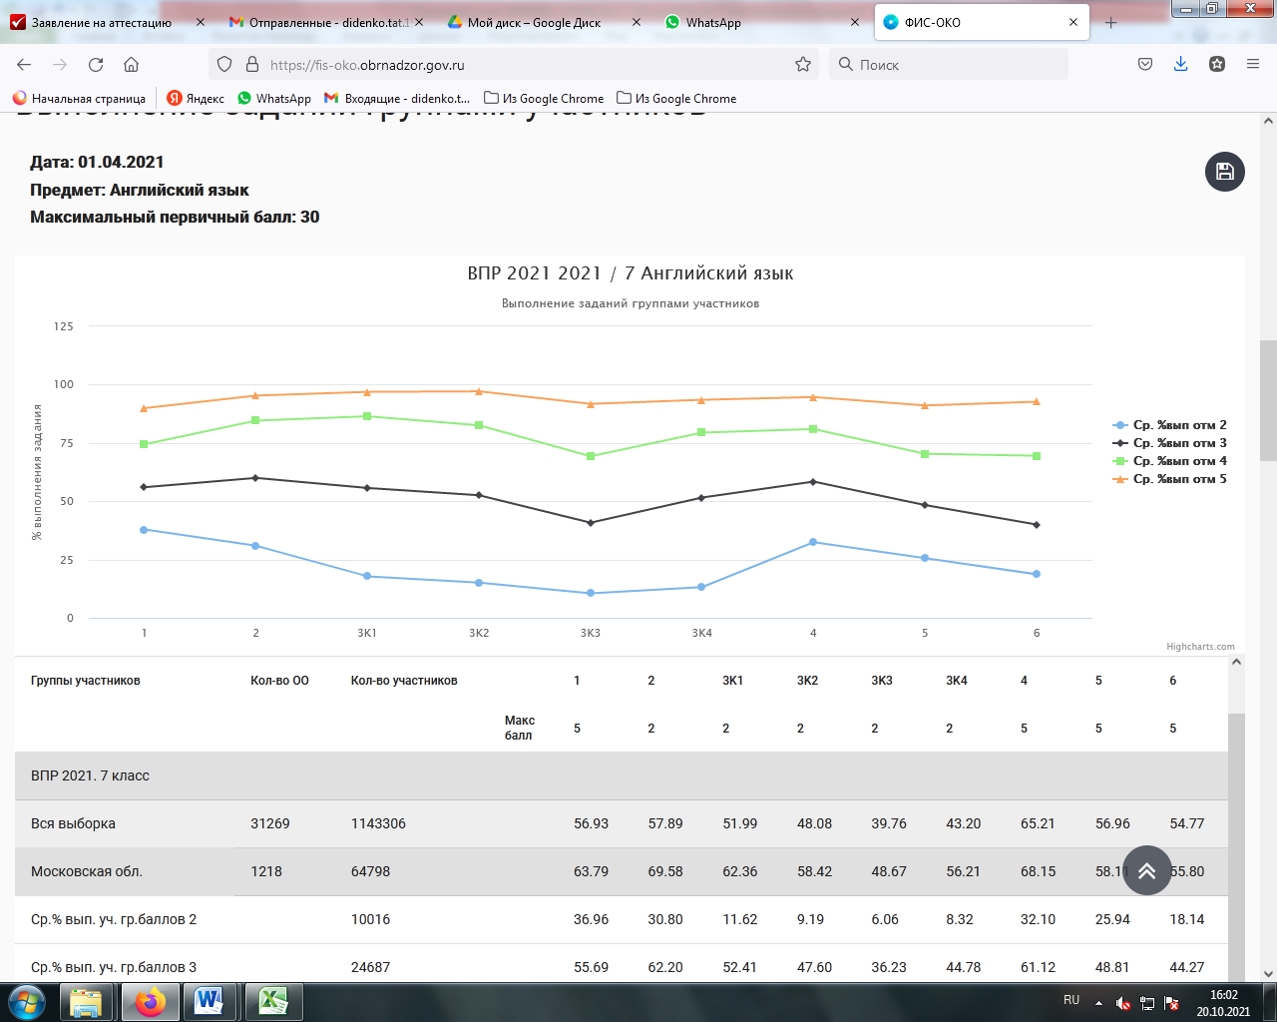

* 1. Достижение планируемых результатов

|  |  |  |  |  |
| --- | --- | --- | --- | --- |
| **Блоки ПООП** | **Макс балл** | Московская обл. | Дубна | РФ |
| обучающийся научится / получит возможность научиться или проверяемые требования (умения) в соответствии с ФГОС (ФК ГОС) |  | 64798 уч. | 470 уч. |  |
| 1143306 уч. |
| 1. Аудирование с пониманием запрашиваемой информации в прослушанном тексте. | 5 | 63,79 | 67,06 | 56,93 |
| 2. Осмысленное чтение текста вслух. | 2 | 69,58 | 70,85 | 57,89 |
| 3K1. Говорение: монологическое высказывание на основе плана и визуальной информации. | 2 | 62,36 | 72,87 | 51,99 |
| 3K2. Говорение: монологическое высказывание на основе плана и визуальной информации. | 2 | 58,42 | 71,49 | 48,08 |
| 3K3. Говорение: монологическое высказывание на основе плана и визуальной информации. | 2 | 48,67 | 61,06 | 39,76 |
| 3K4. Говорение: монологическое высказывание на основе плана и визуальной информации. | 2 | 56,21 | 69,04 | 43,2 |
| 4. Чтение с пониманием основного содержания прочитанного текста. | 5 | 68,15 | 69,11 | 65,21 |
| 5. Навыки оперирования языковыми средствами в коммуникативнозначимом контексте: грамматические формы. | 5 | 58,11 | 61,91 | 56,96 |
| 6. Навыки оперирования языковыми средствами в коммуникативнозначимом контексте: лексические единицы. | 5 | 55,8 | 56,13 | 54,77 |

1. Английский язык 11 класс

2.1) Статистика по отметкам

|  |  |  |  |  |  |  |
| --- | --- | --- | --- | --- | --- | --- |
| **Группы участников** | **Кол-во ОО** | **Кол-во участников** | **2** | **3** | **4** | **5** |
| Вся выборка | 7637 | 119723 | 6,66 | 24,66 | 39,4 | 29,28 |
| Московская обл. | 155 | 2915 | 3,92 | 17,29 | 37,66 | 41,13 |
| Дубна | 5 | 64 | 4,69 | 20,31 | 28,13 | 46,88 |

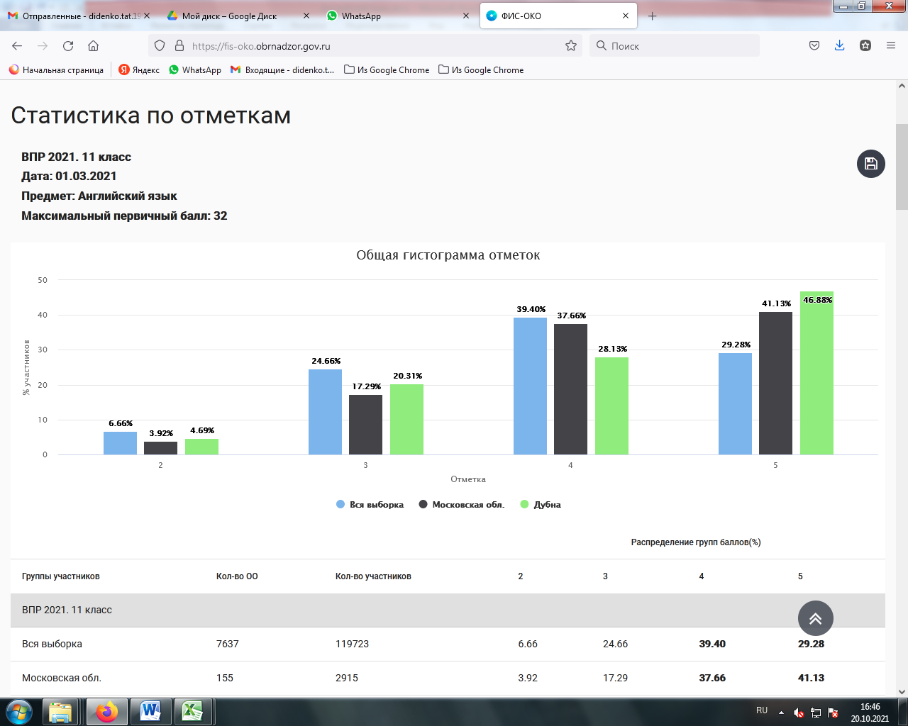

2.2) Сравнение отметок с отметками по журналу

|  |  |  |
| --- | --- | --- |
| **Группы участников** | **Кол-во участников** | **%** |
| Московская обл. |  |  |
| Понизили (Отметка < Отметка по журналу) % | 769 | 26,94 |
| Подтвердили (Отметка = Отметке по журналу) % | 1839 | 64,44 |
| Повысили (Отметка > Отметка по журналу) % | 246 | 8,62 |
| Всего | 2854 | 100 |
| Дубна |  |  |
| Понизили (Отметка < Отметка по журналу) % | 16 | 25 |
| Подтвердили (Отметка = Отметке по журналу) % | 40 | 62,5 |
| Повысили (Отметка > Отметка по журналу) % | 8 | 12,5 |
| Всего | 64 | 100 |

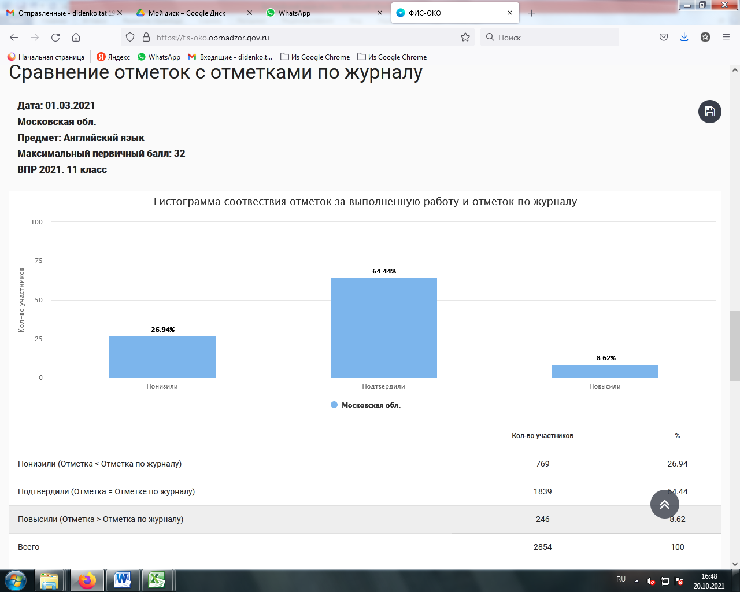

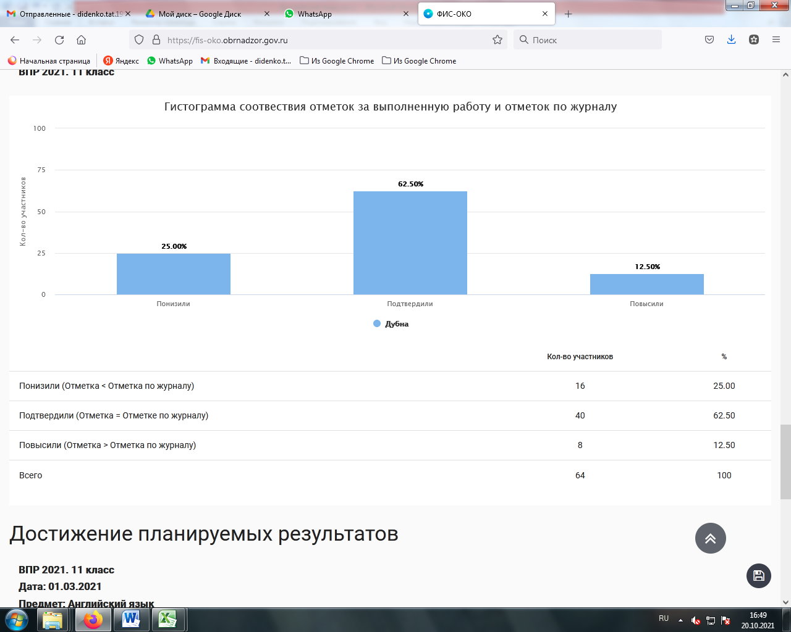

2.3) Выполнение заданий группами участников

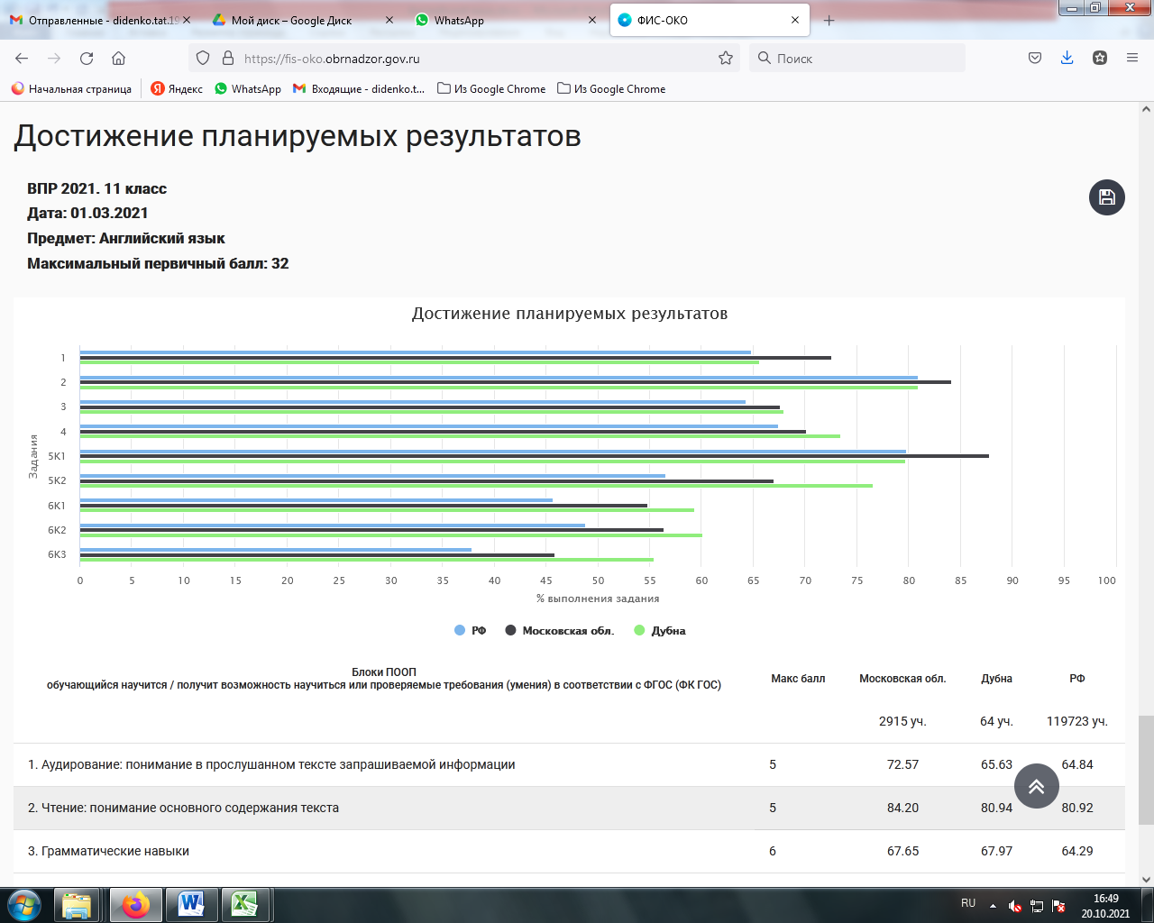

2.4)Достижение планируемых результатов

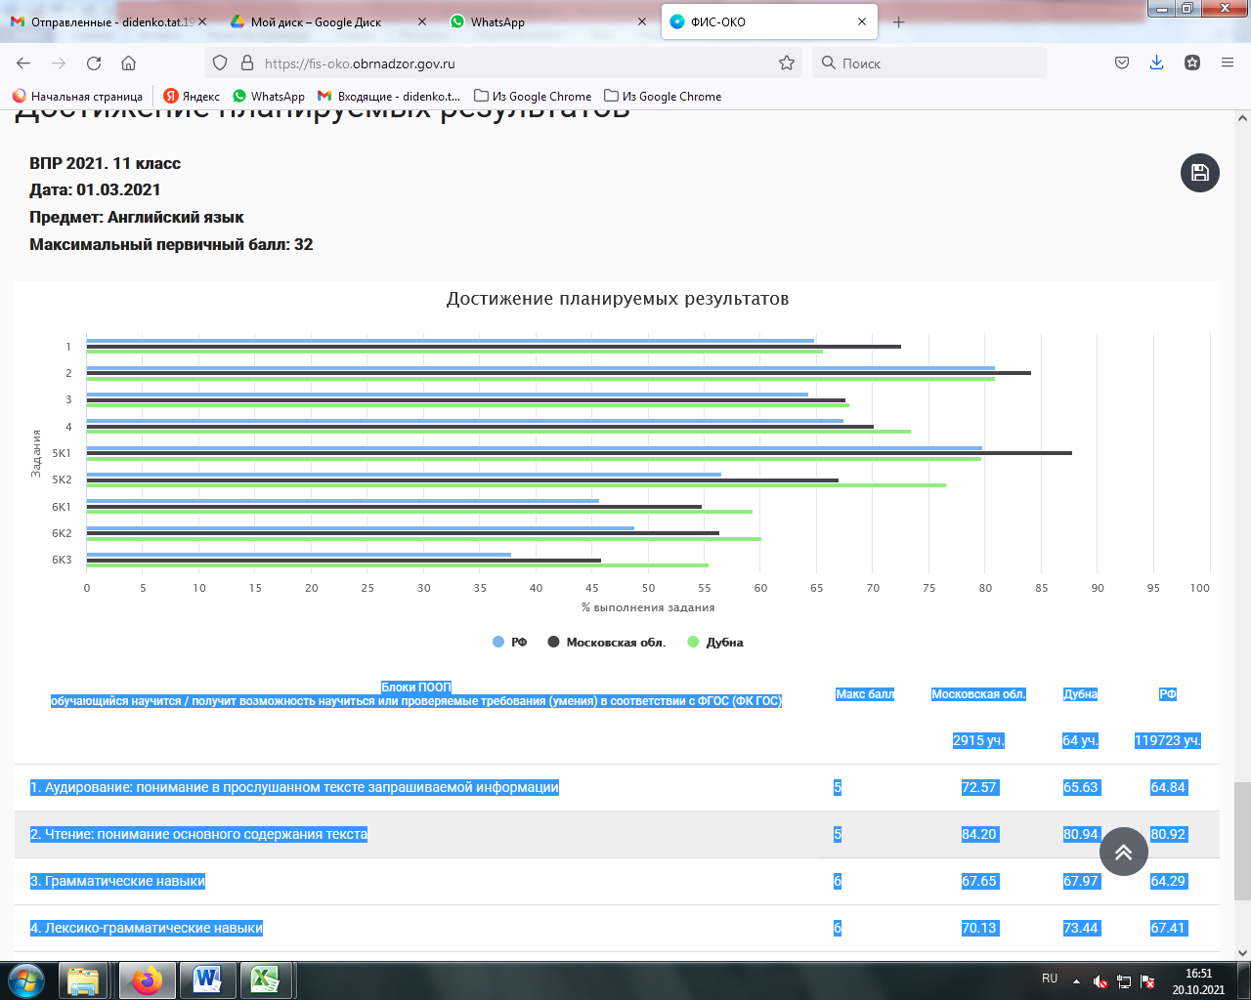

|  |  |  |  |  |
| --- | --- | --- | --- | --- |
| **Блоки ПООП** | **Макс балл** | Московская обл. | Дубна | РФ |
| обучающийся научится / получит возможность научиться или проверяемые требования (умения) в соответствии с ФГОС (ФК ГОС) |  |  |  |  |
|  |  | 2915 уч. | 64 уч. | 119723 уч. |
| 1. Аудирование: понимание в прослушанном тексте запрашиваемой информации | 5 | 72,6 | 65,63 | 64,84 |
| 2. Чтение: понимание основного содержания текста | 5 | 84,2 | 80,94 | 80,92 |
| 3. Грамматические навыки | 6 | 67,7 | 67,97 | 64,29 |
| 4. Лексико-грамматические навыки | 6 | 70,1 | 73,44 | 67,41 |
| 5K1. Осмысленное чтение текста вслух | 1 | 87,8 | 79,69 | 79,82 |
| 5K2. Осмысленное чтение текста вслух | 2 | 67 | 76,56 | 56,58 |
| 6K1. Тематическое монологическое высказывание (описание выбранной фотографии) | 3 | 54,9 | 59,38 | 45,73 |
| 6K2. Тематическое монологическое высказывание (описание выбранной фотографии) | 2 | 56,4 | 60,16 | 48,86 |
| 6K3. Тематическое монологическое высказывание (описание выбранной фотографии) | 2 | 45,9 | 55,47 | 37,82 |